머신러닝 모델의 Isotherm parameter DB구축에서의 실질적 효용성을 보여주기 위한 그래프들
- 머신러닝 모델을 x% Train Data를 사용해 100-x%의 나머지 MOF의 흡착량을 예측했을 때, 계산 코스트 vs 각 예측 압력 지점에서의 흡착량 예측 정확도 Trade off plot
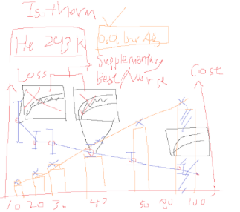
- 머신러닝 모델을 x% Train Data를 사용해 100-x%의 나머지 MOF의 흡착량을 예측했을 때, Pure GCMC로 구한 Isotherm Curve와 머신러닝 모델을 결합해서 구한 Isotherm Curve 간의 Freˊchet Distance Trade off
> 등온선 데이터를 정규화(Normalization)하여 스케일 의존성을 제거한 후, 프레셰 거리(Fréchet Distance) 를 측정하고 그 기준을 설정
> 폐기 기준선 제안
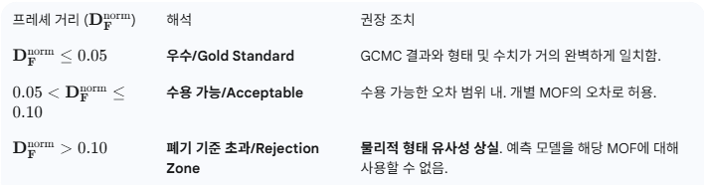
프리셰 거리가 0, 0.05, 0.1이상인 경우 각각 예시 보여줘야댐 schematic
또한 Error bar도 표시하면 좋음
> 프리셰 거리가 0.1 이상인 경우의 의미
정규화된 좌표 공간에서 0.10이라는 값은 MOF의 최대 흡착량 범위와 최대 압력 범위(1×1 크기의 공간)에 대해 10% 이상의 유의미한 이탈이 발생했다는 것. 이는 스크리닝 단계에서 MOF의 순위를 바꿀 만큼 큰 차이, 등온선 유형 왜곡가능
> 이 방법의 주요 목적
기계 학습(ML)의 주요 목적은 GCMC의 막대한 계산 비용을 줄여 수십만 개의 MOF를 빠르게 선별하는 것. ML 모델의 예측 중 R² ≥0.95를 충족하더라도, Frechet Distance>0.10을 보인 MOF는 이상치이거나 ML 모델이 해당 구조에 대해 학습을 제대로 못 한 경우로 간주할 수 있어야함
- 머신러닝 모델을 사용했을 때 도출되는 Isotherm Curve Model종류
제한적인 의미만 가지며, 충분한 검증이 될 수 없습니다
- 포화흡착량을 가정하는 모델 (Langmuir, sips)을 고정하고 모든 MOF isotherm을 피팅
이후 qmax, b, n과 같은 물리적 의미를 지닌 파라미터들을 도출하고 Pure GCMC로 도출한 Isotherm의 동일 파라미터들과 비교
> 비교는 두가지 방식으로 진행될 수 있음 1. NRMSE / 2. Qmax의 순위 변화율
> 참고) 포화 흡착 등온선 모델 중에서 가장 일반화된(Generalized) 형태로 널리 사용되며, 비균일 표면과 다양한 흡착 메커니즘을 포괄할 수 있는 모델은 Sips 모델
- 일반화 성능. 내삽/외삽 성능을 보기 위해 흡착량 포인트로 삼지않은 7, 10 bar 20bar와 같은 압력에서의 흡착량을 가지고 순위비교나 NRMSE를 비교

피규어 제작 계획
내용 : 머신러닝 모델을 사용했을 때 얼마나 효용이 있는가에 대한 결과를 보여줄 수 있는 그래프들을 그린다
타겟 시스템 : 모든 경우를 보여주기에는 지문의 제한이 있고 어수선해질 수 있어서 대표적인 케이스로 제한한다. 제한할 케이스는 Ar 313K에 대한 Isotherm Parameter Database구축에 대한 시나리오.
네가지 분석을 수행
- 각 압력포인트에서의 흡착량 예측 정확도와 GCMC Cost와의 관계 Trade off (Sampling Percent별)
- 해당 온도포인트에서 Sampling percent별, Frechet Distance
- Sips Isotherm 고정 Qmax, b NRMSE, Spearman correlation
- 내삽,외삽 일반화 3,7,10,20 bar에 대한 NRMSE, Spearman Correlation
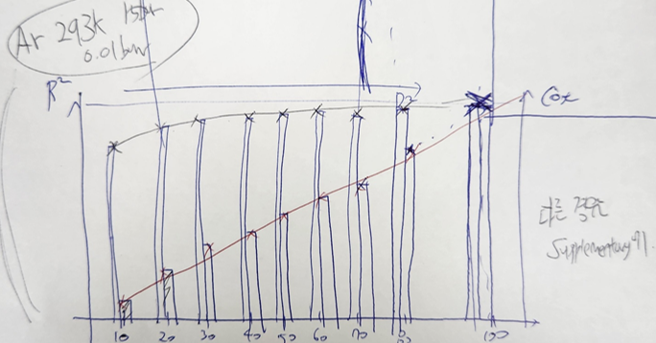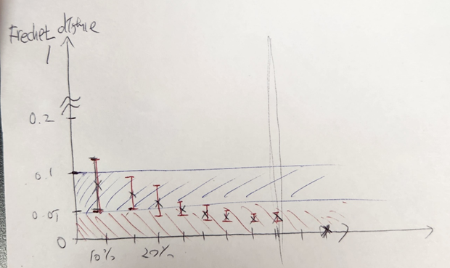
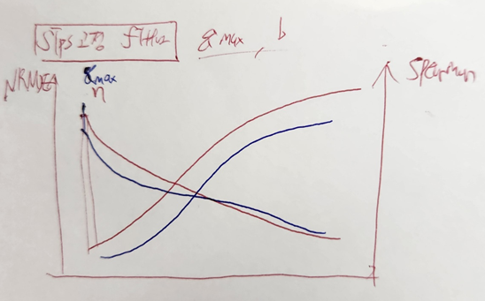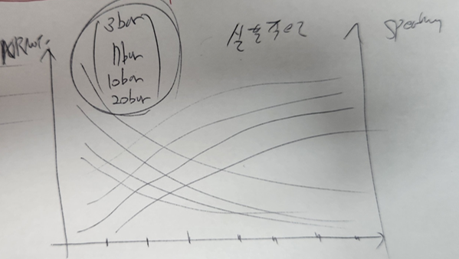
필요한 데이터
- Ar 313K 0.01 to 15bar Quantile에 대한 GCMC Computation Time Data, Machine Learning Time Data (각 샘플링 비율 별)
- Ar 313k 0.01 to 15bar Quatile에 대한 타겟압력 GCMC 및 예측 값
- Isotherm Fitting (Isotherm Model여러 개중 가장 최상) Parameters
- Isotherm Fitting (Sips 고정) Parameters > Qmax, b

